FDA

14 mai 2018

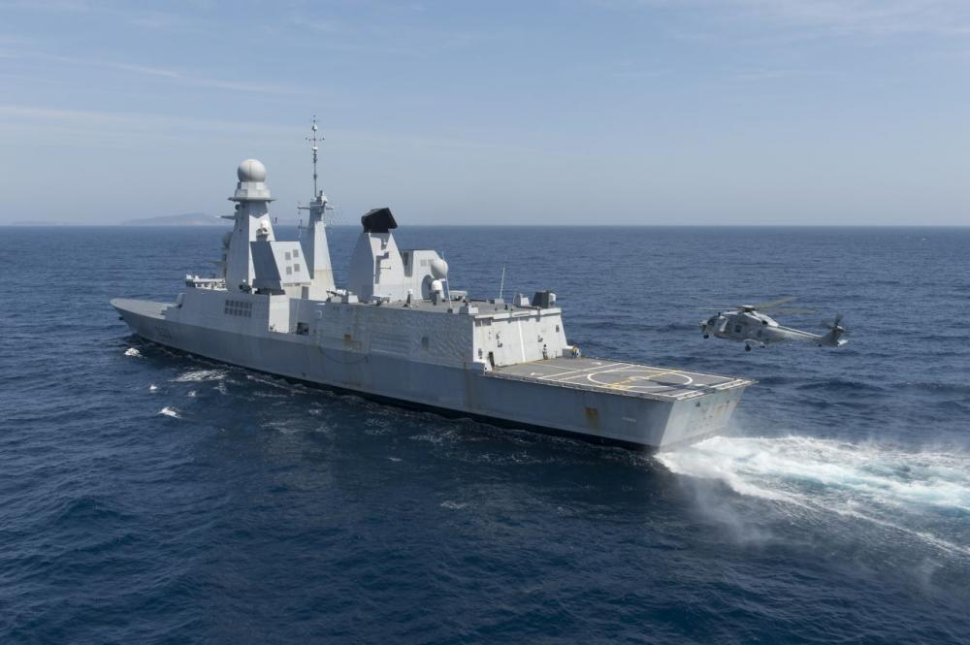
Le Forbin © Photo Marine Nationale

La frégate de défense aérienne Forbin subira cette année 2018, son plus important arrêt technique, depuis sa mise en service en 2010.
Le bâtiment de la Marine Nationale en aura en tout pour 11 mois de travaux, conduits à Toulon par Naval Group.
Pour cet arrêt technique majeur, débuté le 22 janvier 2018, la frégate Forbin est entrée en cale sèche en avril. Elle devrait y rester jusqu’en octobre, les travaux se poursuivant ensuite à quai, en vue d’un retour en flotte en décembre. Le Charles de Gaulle devrait lui aussi sortir à l'automne.
Il retrouvera ainsi rapidement ses deux fidèles "escorteurs", le Forbin et le Chevalier Paul, qui aura quant à lui terminé sa présence dans l'opération Chammal qui a fait suite à une longue mission dans le Golfe.

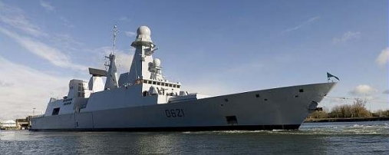
Le Chevalier Paul remontant la Loire © Photo JLB

